Broj: 10-298/118_2011. Zagreb, 22. prosinca 2011.
OBJAVA ZA MEDIJE

U HRVATSKOJ AKADEMIJI ZNANOSTI I UMJETNOSTI
ODRŽAN BOŽIĆNI KONCERT

Zagreb, 22. prosinca 2011. – Svečani božićni koncert održan je u četvrtak navečer u atriju palače Hrvatske akademije kao završna u nizu manifestacija kojima je Hrvatska akademija znanosti i umjetnosti tijekom 2011. godine obilježila 150 godina utemeljenja.
Koncertu su uz redovite članove Hrvatske akademije znanosti i umjetnosti prisustvovati i najviši čelnici političkog, javnog i kulturnog života Republike Hrvatske: predsjednik Republike Hrvatske prof. dr. sc. Ivo Josipović, dosadašnji predsjednik Hrvatskoga sabora Luka Bebić, načelnik Glavnog stožera Oružanih snaga RH general pukovnik Drago Lovrić, rektor Sveučilišta u Zagrebu prof. dr. sc. Aleksa Bjeliš, mons. Juraj Kolarić izaslanik kardinala Josipa Bozanića, mons. Nikola Kekić vladika križevački, prof. dr. Ognjen Kraus predsjednik Židovske općine Zagreb, rabin Kotel Da Don iz židovske zajednice Bet Israel, saborski zastupnici Furio Radin i don Ivan Grubišić, predsjednik Nezavisnog sindikata znanosti i visokog obrazovanja Vilim Ribić, predsjednik Hrvatske gospodarske komore Nadan Vidošević te drugi ugledni gosti.
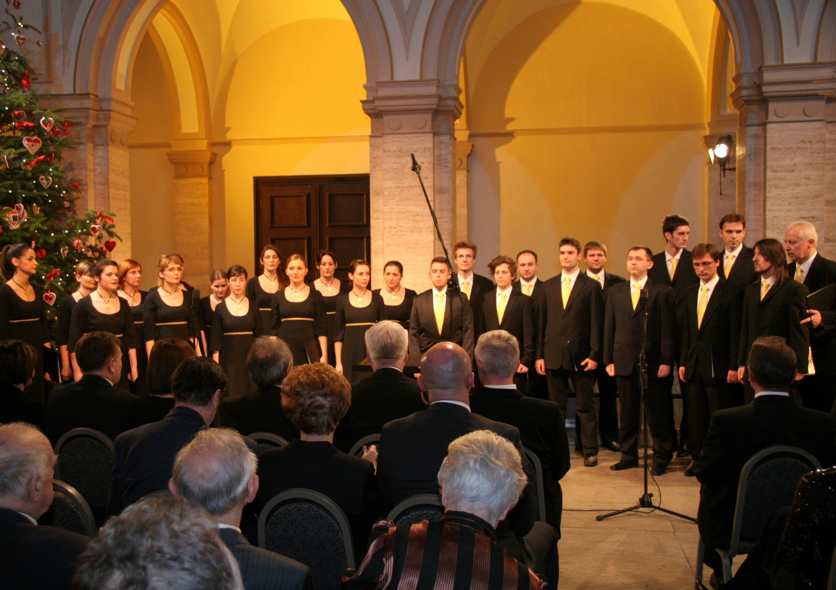
U prvom dijelu koncerta predstavio se Komorni zbor Ivan Filipović pod ravnanjem dirigenta Gorana Jerkovića. Jedan od najpoznatijih a cappella amaterskih ansambala u Hrvatskoj izveo je svjetski poznata djela sakralne glazbe, poput Gregorijanskog korala "Veni, veni Emanuel" u obradi aranžera Phillipa Lawsona, "Ave Maris Stella" Edvarda Griega, te skladba domaćeg autora Tomislava Uhlika "Tri kralja jahahu".
Program maestra Oresta Shourgota koji je na čuvenoj Guarnerijevoj violini King, uz glasovirsku pratnju Domagoja Guščića, izveo djela Franca, Vitalija, Brahmsa, Kreislera i Ravela, oduševio je publiku.
Cijeli koncert u trajanju od 80 minuta snimala je Hrvatska radiotelevizija.
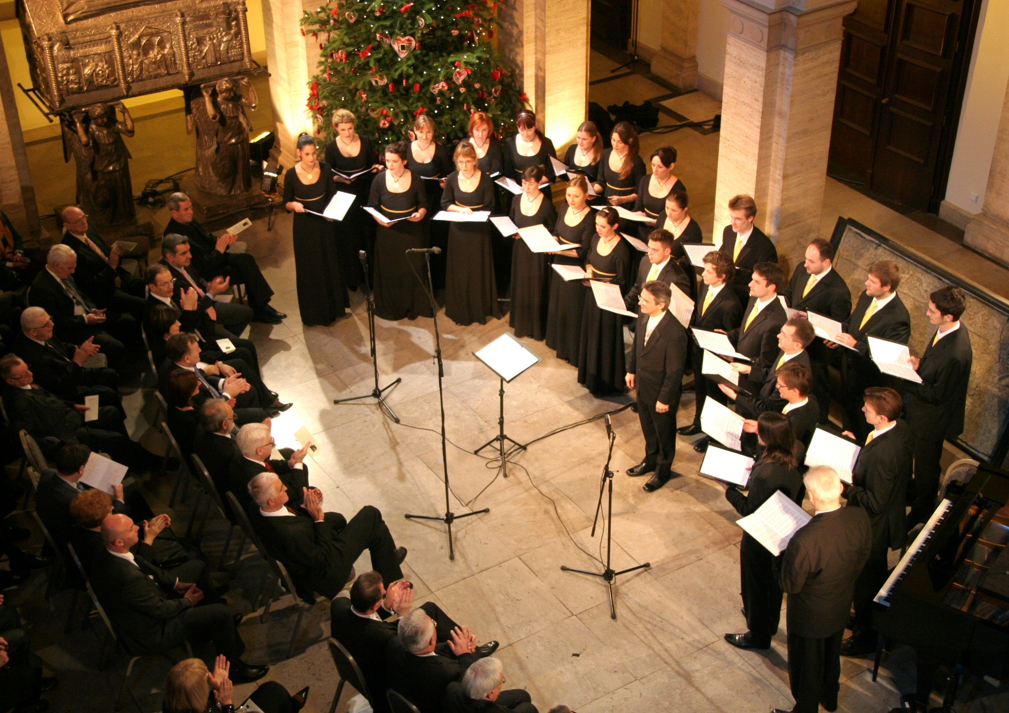
U pozdravnom govoru predsjednik Hrvatske akademije akademik Zvonko Kusić rekao je: „Kraj godine obično je vrijeme kada se podvlače crte, svode računi, sumira ono što je bilo dobro i loše i na osobnom i na ukupnom planu. U ovoj prilici odustat ću od toga običaja. Htio bih da se okrenemo onoj drugoj strani nadolazećih blagdana i osjećajima koji su vezani uz Božić i početak Novog Ljeta. A to su osjećaji nade, novog početka, težnje za boljim, ljepšim, humanijim životom. Mislimo da je Hrvatska spremna za novu budućnost, a Hrvatska akademija znanosti i umjetnosti će slijedom svoga poslanja dati svoj doprinos izgradnji suvremene Hrvatske.“

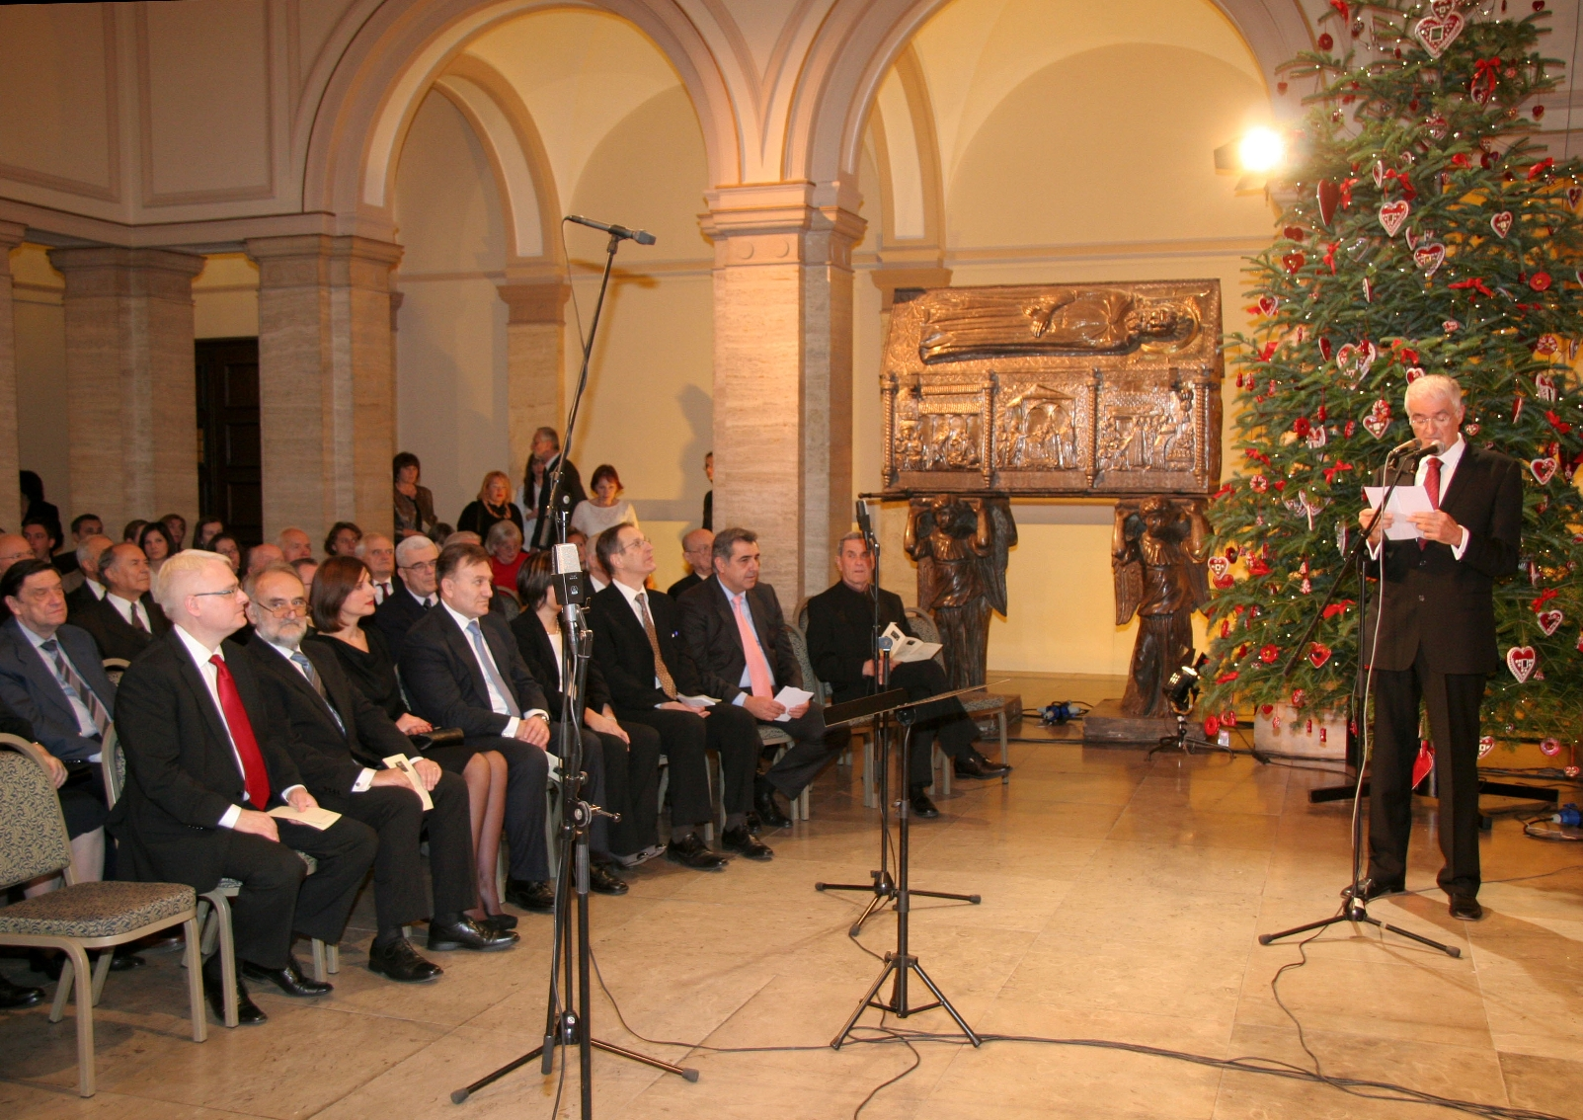
Predsjednik akademik Kusić podsjetio je na riječi velikog pjesnika Matoša koji je napisao da je Božić praznik „velikih, plodnih i nesebičnih misli“.
„Upravo su nam danas, više nego ikad, potrebne velike, plodne i nesebične misli. Potreban nam je novi optimizam, napor svih nas u korist općeg dobra“ poručio je predsjednik Kusić čestitajući Božić i zaželjevši radosne blagdane i svako dobro u novoj godini.
Odnosi s javnošću HAZU
Gordana Poletto Ružić

